名前：高綱友哉

出席番号：R4SA16  
  
個⼈の作業内容

オセロの画面設計

今週

オセロのゲーム画面の設計

来週

追加のデザインをする

現在の⼯程（基本設計、詳細設計単位）

基本設計

現状の問題点

なし

成果物

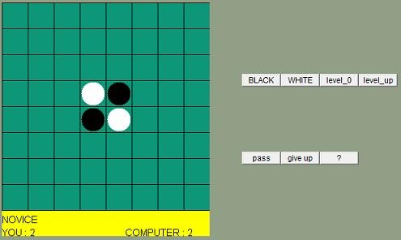

参考サイト　https://scrapbox.io/teamlab-frontend/%E3%83%95%E3%83%AD%E3%83%B3%E3%83%88%E3%82%A8%E3%83%B3%E3%83%89%E9%96%8B%E7%99%BA%E3%80%80%E7%94%BB%E9%9D%A2%E8%A8%AD%E8%A8%88%E6%9B%B8%E3%81%AE%E3%83%95%E3%82%A9%E3%83%BC%E3%83%9E%E3%83%83%E3%83%88%E3%81%AB%E3%81%A4%E3%81%84%E3%81%A6%E8%80%83%E3%81%88%E3%82%8B